Путешествие на «Машине времени» и Зеленая планета «ФосАгро»
Увлекательное путешествие по Череповцу
1 день

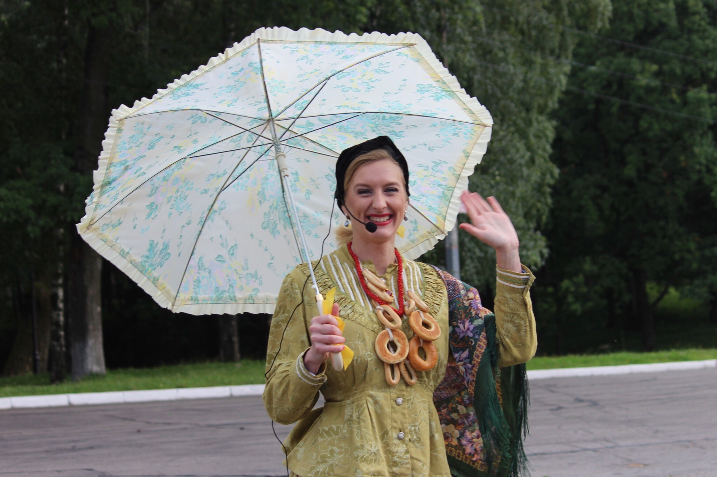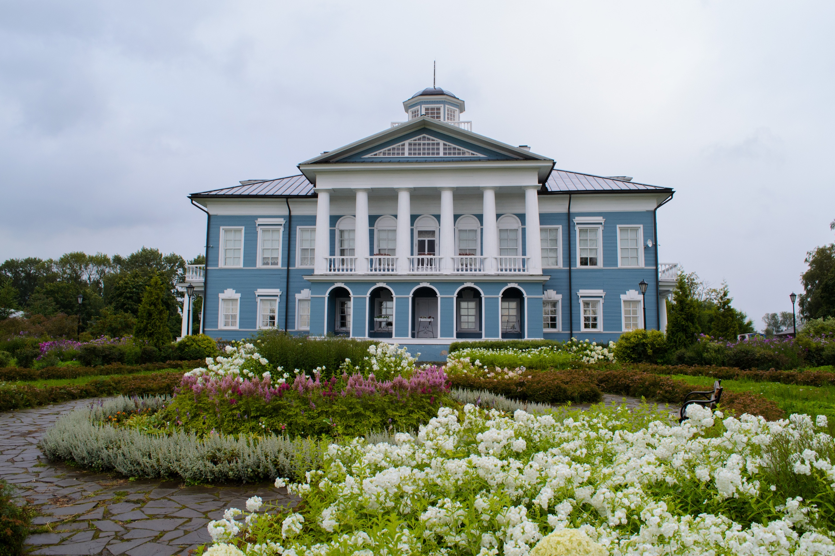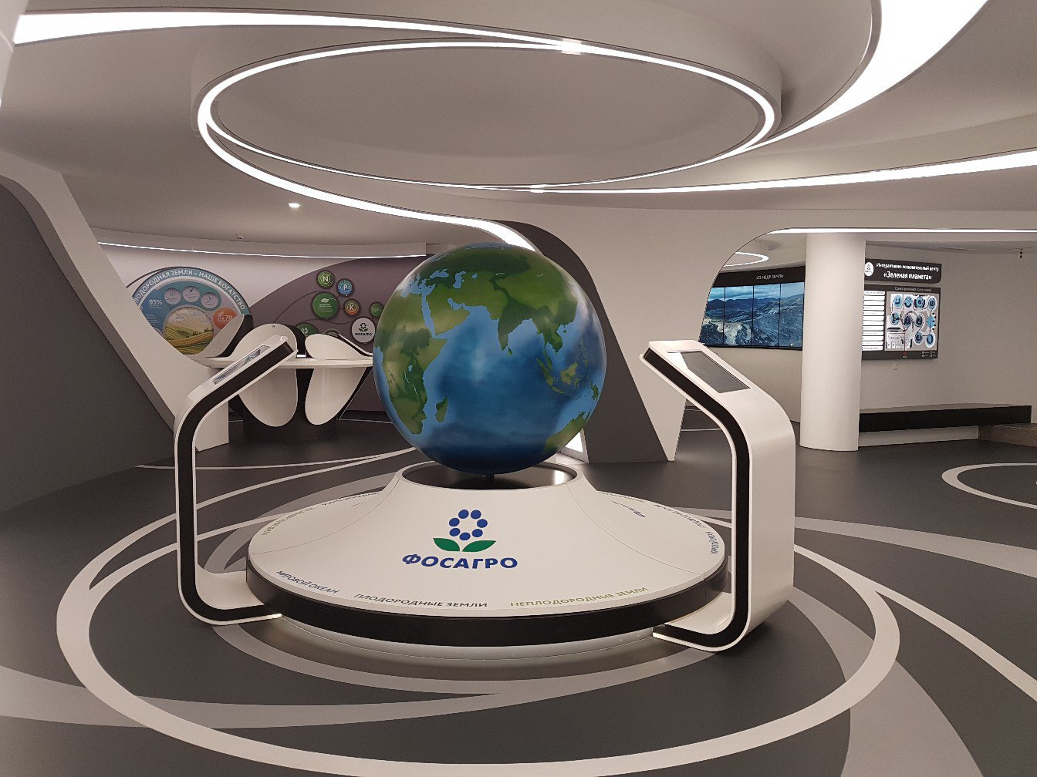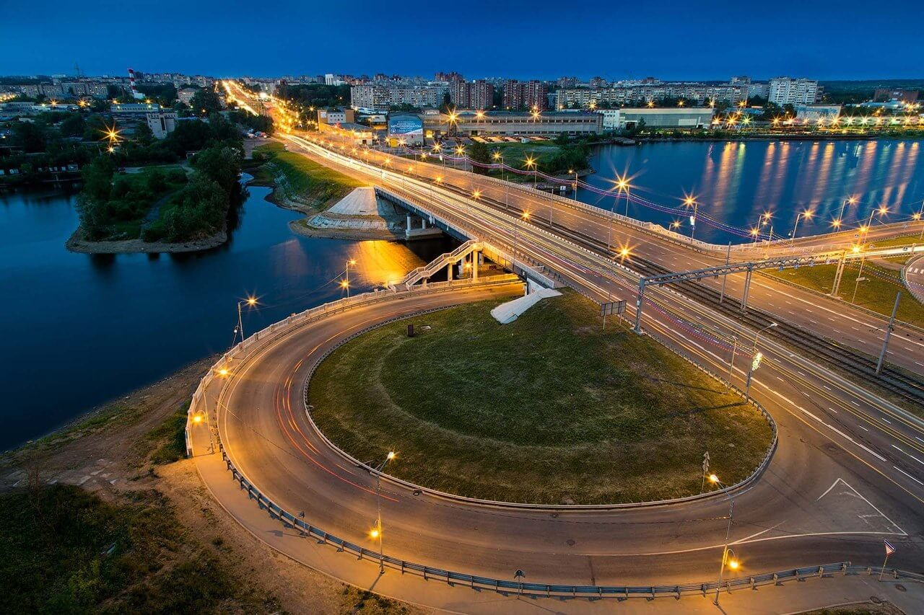

Увлекательное путешествие на «Машине времени» охватывает историческую и современную части Череповца, включает прогулку по Соборной горке, усадьбе Гальских, остановки на Советском проспекте и парке Ленинского комсомола. На этом пути экскурсантов ждет череда неожиданных встреч.
Интерактивно-познавательный центр «Зеленая планета» – это современная мультимедийная экспозиция. Концепция работы Центра заключается в формировании бережного отношения к окружающей среде, приобщении к естественным наукам, профориентации подрастающего поколения и популяризации химической отрасли.
- Встреча с гидом в установленном месте.
- Отправление в Череповец – город металлургов.
- Театрализованная экскурсия по Череповцу.
- Обед в кафе города.
- Экскурсия в Интерактивно-познавательный центр «Зеленая планета».
- Возвращение в Вологду.

Стоимость:

Кол-во человек | 20+2 | 25+2 | 30+2 | 35+2
Цена, руб./чел. | 2193 | 1925 | 1746 | 1618
В стоимость тура входит: транспортное обслуживание по программе, помощь в подготовке документов для организованной перевозки группы детей, согласование с ГИБДД, услуги гида, обед, Экскурсия с театрализованным представлением по городу, Программа в ФосАгро.

Рекомендации: удобная одежда и обувь по погоде, фотоаппарат и отличное настроение!
Фирма оставляет за собой право менять порядок проведения экскурсий или замену их на равноценные с сохранением общего количества и качества услуг. Мы всегда рады скорректировать программу, учитывая пожелания заказчика. Возможна замена и расширение перечня предлагаемых экскурсий. Стоимость тура может меняться от программы, используемого транспорта, повышения цен и кол-ва человек в группе. Цены в каталоге являются ориентировочными. Стоимость тура уточняется при оформлении заказа на тур.

